**Práctica Modulo 2b: Georreferenciación con gvSIG**

**Objetivos**

El objetivo es realizar la georreferenciación de una imagen utilizando puntos de control sobre una cartografía base georreferenciada.

**Archivos**

Imagen “aster_madrid” y “mapa_sureste”

**Metodología**

Abrimos gvSig y definimos una nueva vista con el botón “nuevo” de la ventana Gestor de trabajo. En la barra de herramientas: “vista -> Añadir capa” y en la ventana emergente pulsamos “añadir” y seleccionamos “aster_madrid”. Lo añadimos con la opción “Teselada”. En otra vista distinta abrimos “mapa_sureste”.

A continuación se recorta la imagen “aster_madrid” buscando en ella la zona que corresponda al mapa. Para realizar un recorte en gvSIG acudir al penúltimo botón de la barra de herramientas y seleccionar “exportar raster”. A continuación, en el botón de su derecha seleccionar “recorte” y aparecerá una pantalla con las coordenadas del recorte que se pretende hacer. Se puede hacer directamente sobre la vista pulsando el sexto icono de los que están debajo de las coordenadas y seleccionando directamente la región a recortar en la imagen. Pulsando aplicar se recorta. No hay que olvidar cargar el recorte como nueva capa en el TOC diciendo que sí cuando salga la opción. Seleccionar la nueva capa del recorte (nombre ha de estar en negrita), y con el click derecho, lo salvamos localmente como un archivo TIF.

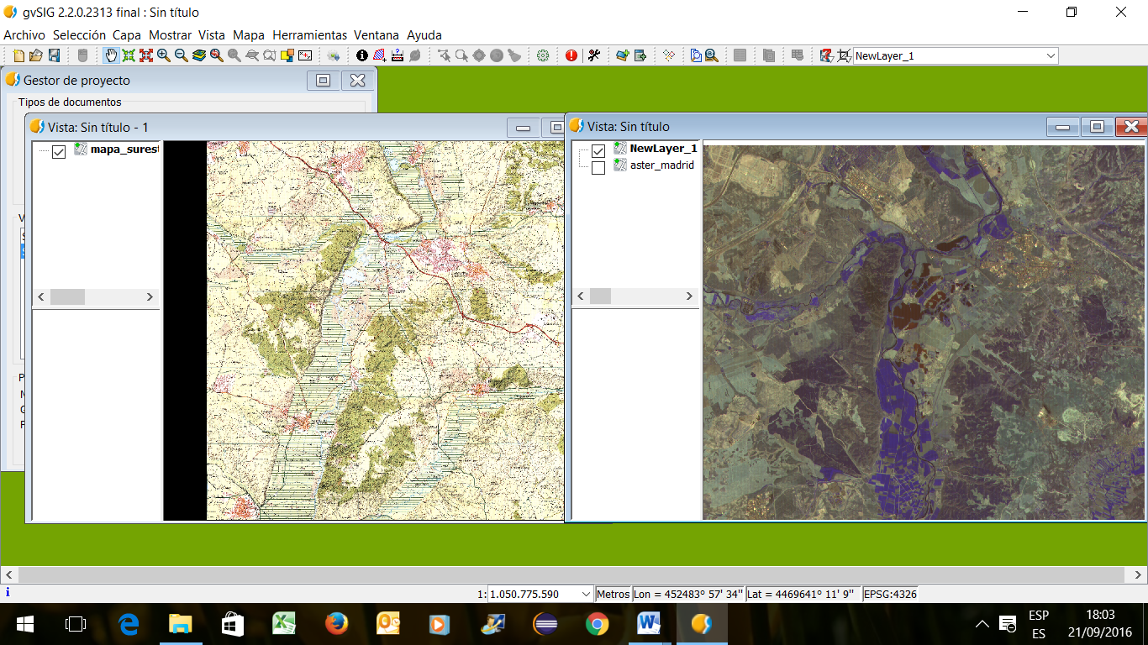

A continuación se harán correcciones. Para ello, pulsando el penúltimo icono de la barra de herramientas, se selecciona la opción “Transformaciones geográficas”, y una vez hecho esto, con el último icono de la barra se activa “Georreferenciación”.

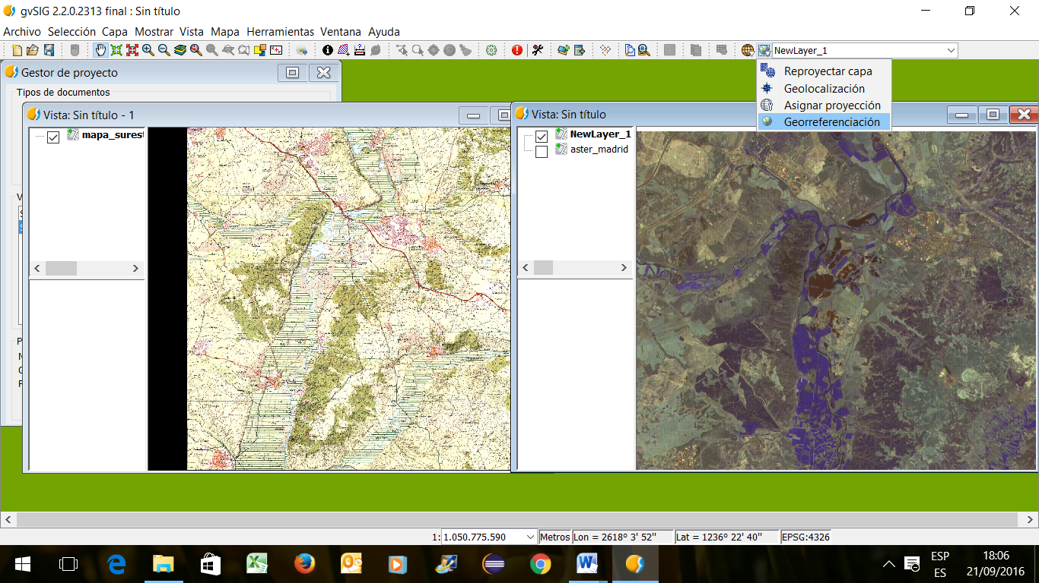

En la ventana emergente, activamos las opciones “Con cartografía de referencia” seleccionando la vista en la que esté cargado mapa_sureste. El fichero de georreferenciación ha de ser el archivo TIF del recorte, y el de salida le llamamos aster_corregido (por ejemplo). El algoritmo ha de ser polinomial de orden 2, con una interpolación por el vecino más próximo.

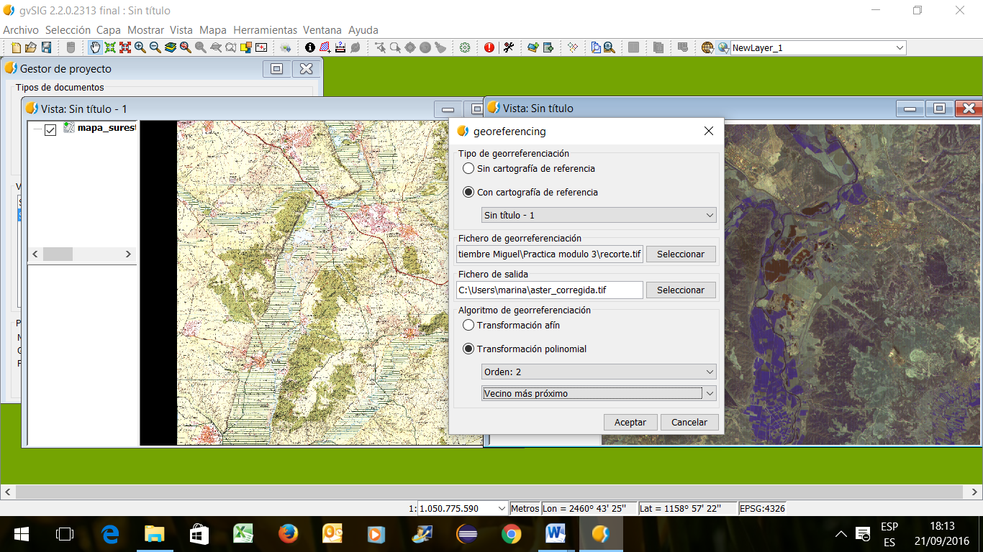

Al aceptar, aparecen las dos imágenes con un recuadro rojo que sirve como zoom y se desplaza para coger los puntos en ambas capas. También se puede utilizar la herramienta de zoom por selección de área pulsando el icono en los menús adyacentes a las imágenes.

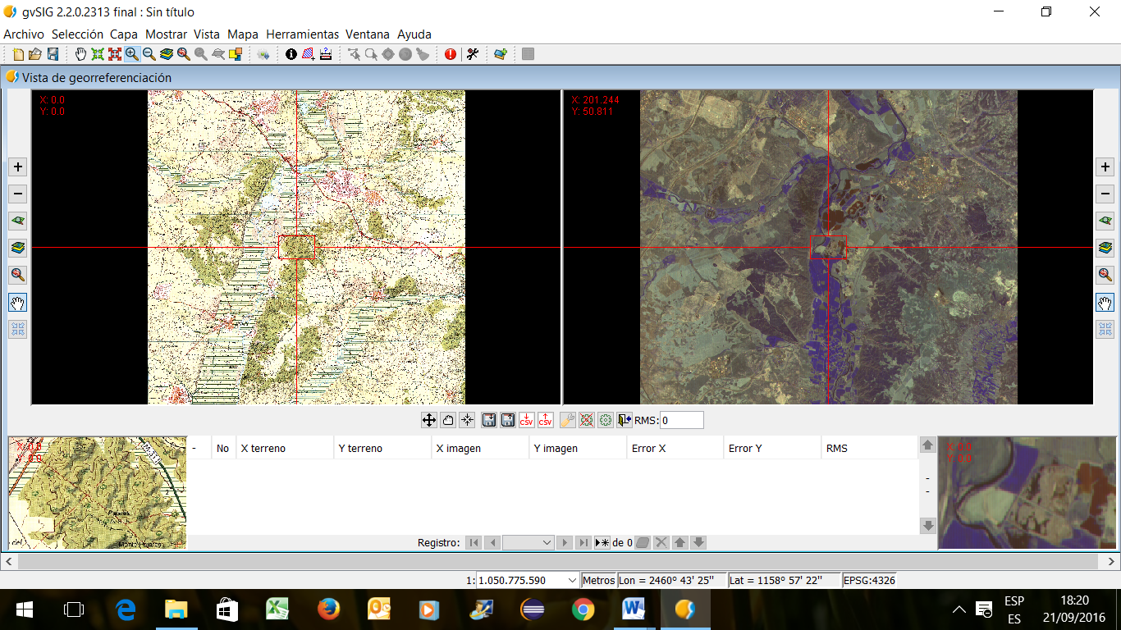

Ahora se colocan puntos de control en las imágenes. Como el algoritmo es polinomial de 2º grado se buscan 10 o 12 puntos. Hacemos zoom o movemos la imagen hasta que coincidan puntos. Para colocarlos, se pincha en el menú inferior para hacer la lista. Para añadir un nuevo punto de control se pulsa “Nuevo” en el control de la tabla. Hará que aparezca una nueva entrada en la tabla.

Si el punto está equivocado y se desea borrarlo se ha de pulsar “Borrar punto seleccionado”. Entonces saldrá un aviso de confirmación. Pulsando “sí” se borrará el punto. Para borrar todos los puntos está el botón “Borrar todos los puntos”.

Se aconseja colocar los puntos que sean más fáciles de ver en ambas capas (cruces de carretera, meandros de ríos…), pinchando en ambas capas y añadiendo los registros a la lista con el botón inferior. Se aceptan aquellos que tengan un RMS<1.5. Para finalizar el proyecto pulsar el icono que representa una puerta abierta en el menú de debajo de las imágenes (esto sale de la aplicación sin guardar resultados).

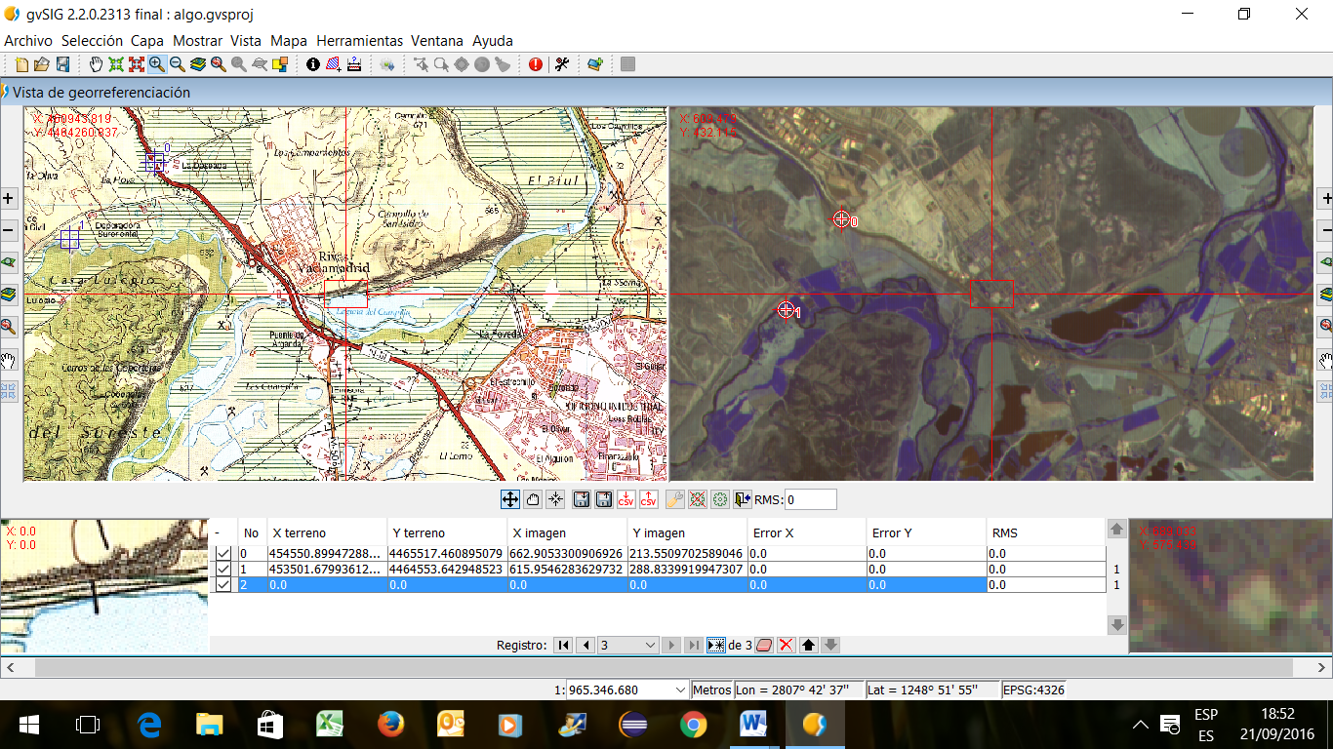

Una vez seleccionados los puntos se hace click en el fichero de la llave inglesa amarilla y marcar la casilla de añadir los errores al fichero CSV y aceptar.

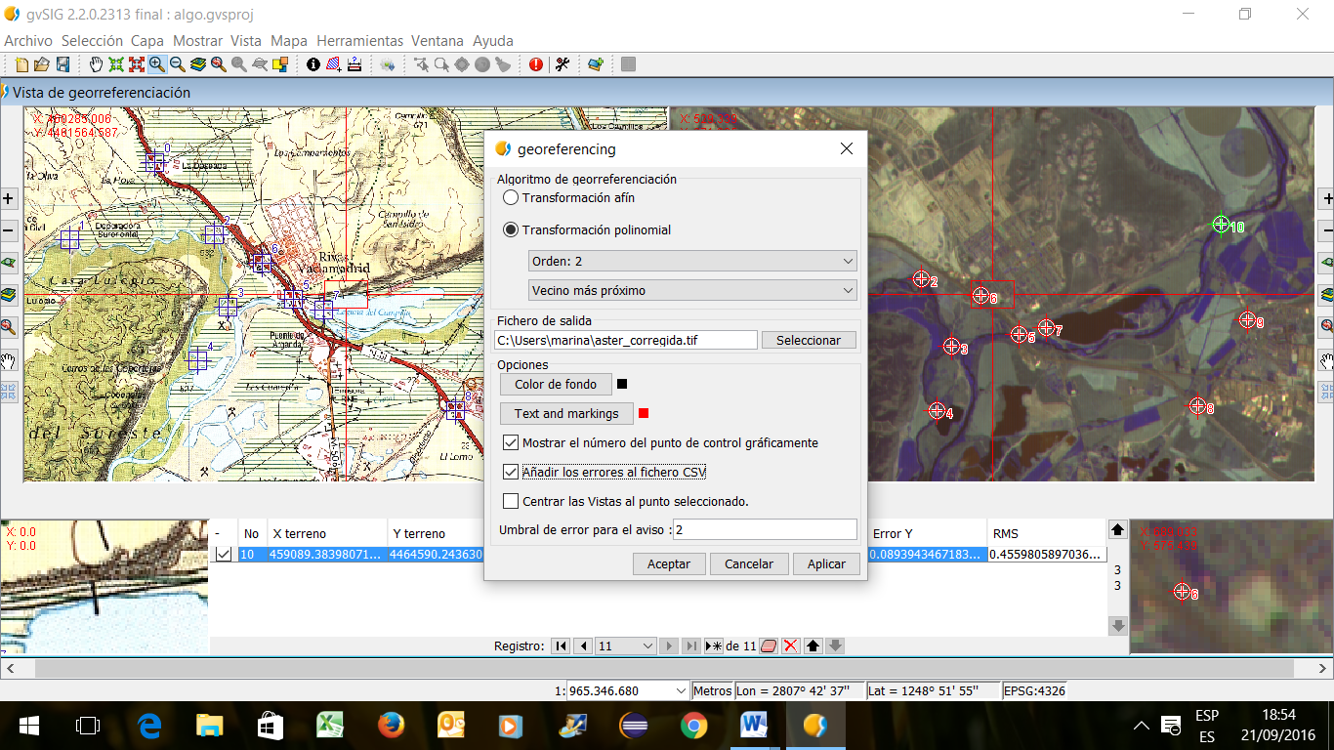

A continuación se guardan los puntos de control como un fichero CSV pulsando en el icono de CSV y una flecha hacia abajo, nombrarlo puntos_de_control y salvarlo en el directorio donde estén los archivos de la práctica. Testear ahora la georreferenciación con el botón del engranaje (seleccionar un tamaño de píxel aproximadamente de 15) y ver la imagen.

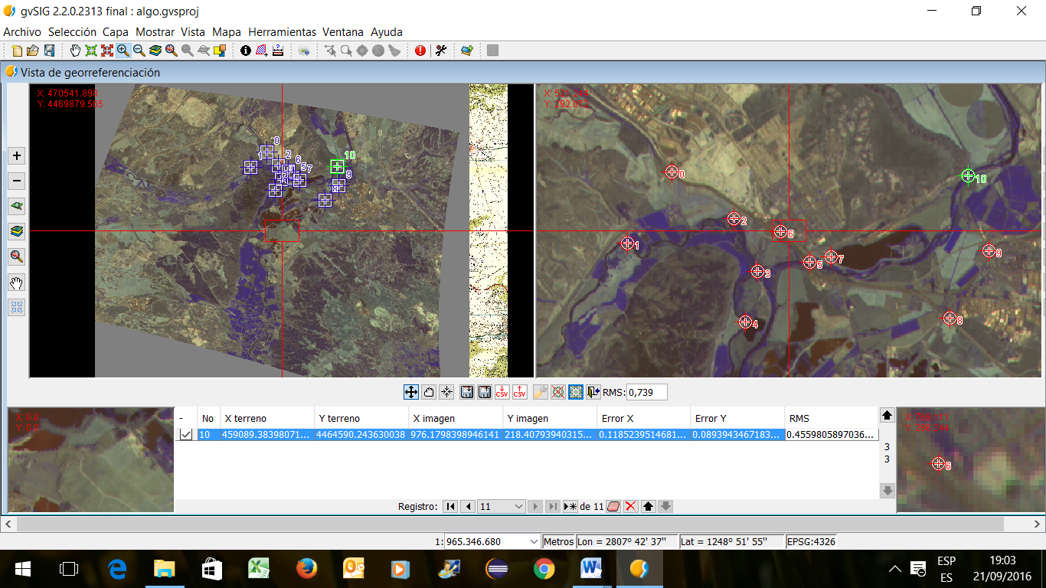

La imagen se habrá generado en el directorio especificado. Al finalizar, se os dará la oportunidad de cargar la imagen generada en la vista. Seleccionar sí.

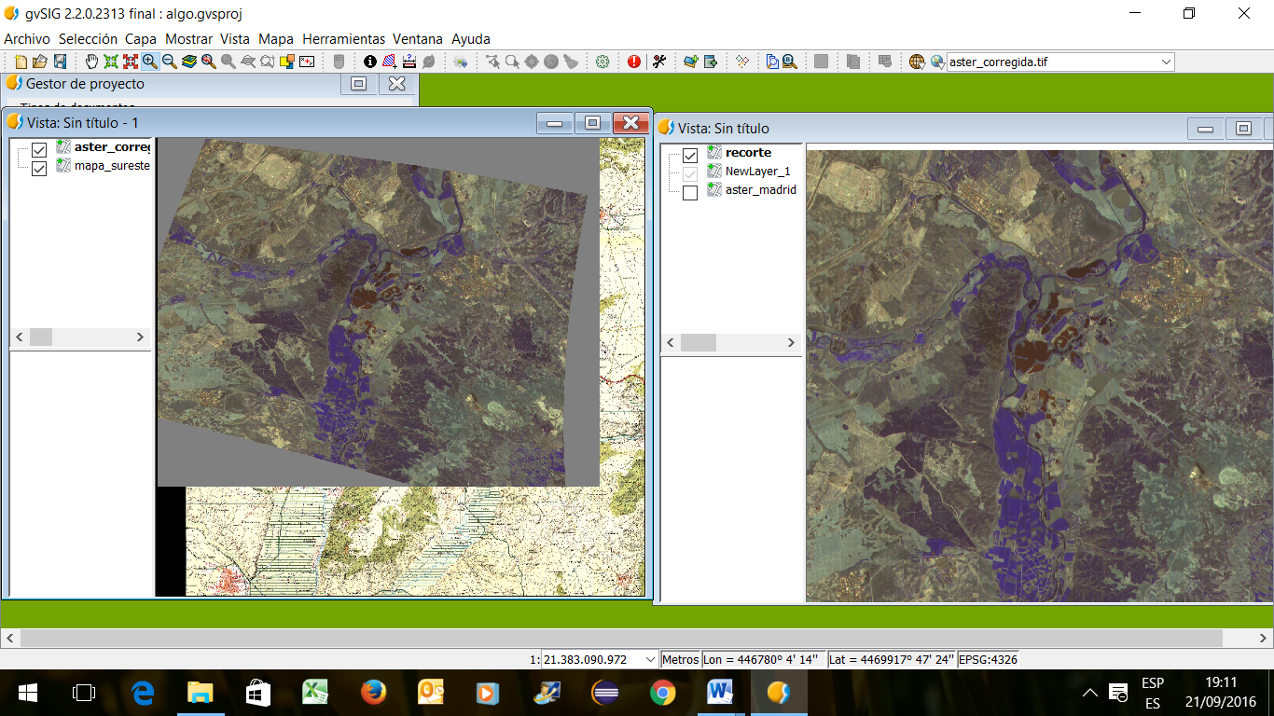

Estando la imagen corregida seleccionada (nombre en negrita), click derecho y pulsar sobre “propiedades del ráster”. Se cambian ahora las bandas: 1 a azul, 2 a verde y 3 a rojo. En la pestaña de Transparencias se hará una para sobreponer la imagen recortada sobre el mapa, poniendo la galga de transparencia a aproximadamente a 50.

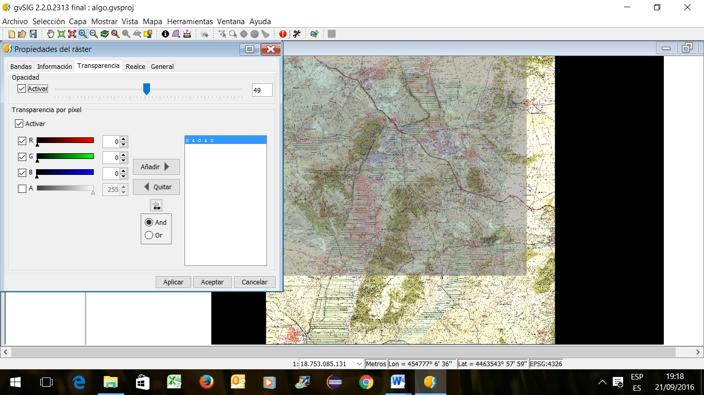

El resultado final quedaría aproximadamente igual a la figura de abajo.

